Отчёт о лабораторной работе
  - Лабораторная работа №3
Скалозуб Александр
Содержание

Список иллюстраций

Список таблиц

Цель работы
Получение навыков настройки базовых и специальных прав доступа для групп пользователей в операционной системе типа Linux.

Задание
Получить базовые навыми для работы с правами доступа для пользователей

Выполнение лабораторной работы
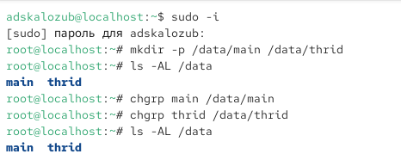
Рис 1. проверяем директорию data
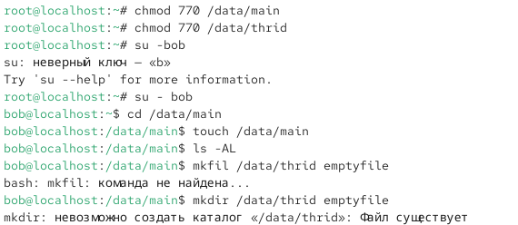
Рис 2. выдаем разрешения main и third
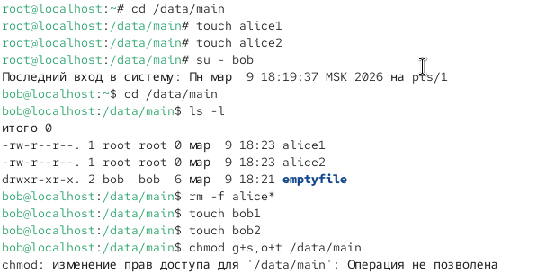
Рис 3. создаем и проверяем файлы
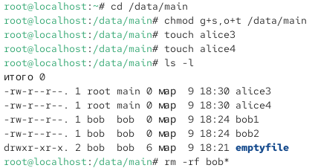
Рис 4. делаем тоже самое
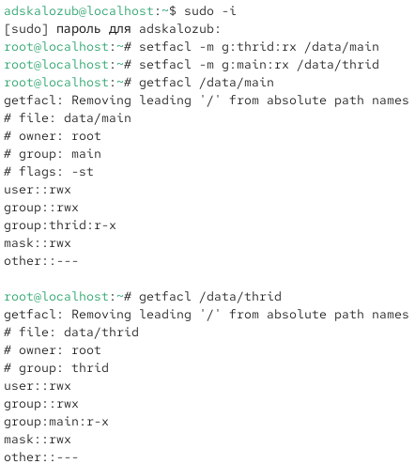
Рис 5. управление разрешениями
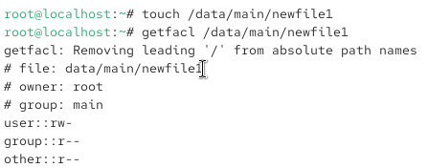
Рис 6. создаем файл и смотрим разрешения
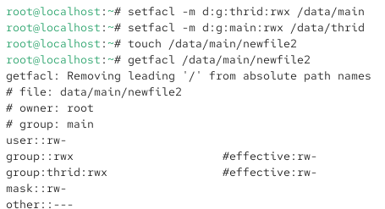
Рис 7. выдаем разрешения main и thrid
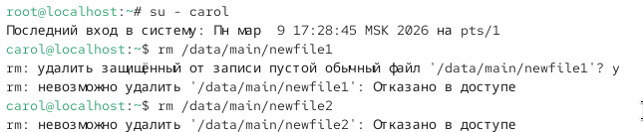
Рис 8. пробуем удалить файл защищенный от удаления

Выводы
Научились управлять правами доступа

Ответы на контрольные вопросы
- chown :
- find / -user
- chmod 770 /data
- chmod +x
- chmod g+s или chmod o-g
- Использовать umask, чтобы ограничить права при создании файлов. umask 027 — владельцы и группа получат rwxr-x— права.
- setfacl -m g::r– Чтобы установить для всех файлов в каталоге: setfacl -R -m g::r– .
- chmod g+s
- umask 077 — новые файлы имеют права 600 (для файлов) или 700 (для каталогов).

